МИНИСТЕРСТВО НАУКИ И ВЫСШЕГО ОБРАЗОВАНИЯ РОССИЙСКОЙ ФЕДЕРАЦИИ
федеральное государственное автономное образовательное учреждение высшего образования
«САНКТ-ПЕТЕРБУРГСКИЙ ГОСУДАРСТВЕННЫЙ УНИВЕРСИТЕТ
АЭРОКОСМИЧЕСКОГО ПРИБОРОСТРОЕНИЯ»
КАФЕДРА № 44
ОТЧЕТ
ЗАЩИЩЕН С ОЦЕНКОЙ
ПРЕПОДАВАТЕЛЬ
старший преподаватель |  |  |  | Н.А. Соловьева
должность, уч. Степень, звание |  | подпись, дата |  | инициалы, фамилия

ОТЧЕТ О ЛАБОРАТОРНОЙ РАБОТЕ №1
РАЗРАБОТКА ДИАГРАММЫ ВАРИАНТОВ ИСПОЛЬЗОВАНИЯ

по курсу: ТЕХНОЛОГИИ ПРОГРАММИРОВАНИЯ
РАБОТУ ВЫПОЛНИЛ
СТУДЕНТ ГР. № | 4341 |  |  |  | Е.П. Березин
 |  |  | подпись, дата |  | инициалы, фамилия

Санкт-Петербург
2025
Вариант – Ресторан быстрого питания
1. Цель работы
Целью работы является разработка диаграммы вариантов использования (use case) языка UML.

2. Задание по работе
Разработать use case диаграмму для описания работы ресторана быстрого питания. Разработанная диаграмма должна содержать:
• действующих лиц (актеров) – не менее 3;
• дополнительное действующее лицо – хотя бы одно;
• вариантов использования – не менее 7;
• все виды отношений: ассоциации (направленные, ненаправленные), включения, расширение, обобщения;
• точек расширения – не менее 2. Условие включения расширения показывать либо через надпись на связи, либо внутри вызывающего ВИ;
• для одного варианта использования частично заполнить шаблон (требуемые пункты перечислены в разделе 5).

3. Словесное описание системы
В рамках данной работы рассматривается работа такого комплексного объекта как ресторан быстрого питания. Данную систему можно условно разбить на следующие блоки:
1) Блок взаимодействия с клиентом. Клиент создает заказ, причем он может сделать это как через взаимодействие с приложением/терминалом, так и через кассира (в дальнейшем это будет обозначено как система). Система, в свою очередь, проверяет доступность позиций в заказе – при наличии в нем недоступных позиций система уведомляет об этом пользователя, удаляет их из черновика заказа и предлагает альтернативы. После этого система передает данные для оплаты. При получении подтверждения оплаты осуществляется передача заказа на выполнение. Клиент же, может получить заказ и оставить на него отзыв при наличии такового желания.
2) Блок сборки и выдачи заказов. Сборщик заказов собирает, собственно, заказ из блюд, находящихся на ленте блюд. Помимо этого, сборщик так же осуществляет и выдачу заказов.
3) Кухонный блок. На кухонном блоке осуществляется приготовление блюд в соответствии с переданным на выполнение заказа. Готовка блюд осуществляется поваром. При обнаружении того, что какие-либо продукты заканчиваются, повар составляет заявку на пополнение этого самого продукта. Помимо повара на кухне работает и старший повар, который, поверх обязанностей повара, осуществляет составление меню, заказ и прием поставки продуктов (они делаются на основе заявок). Согласование меню осуществляется совместно с директором.
4) Блок менеджмента. Директор здесь – это главное управляющее звено, которое осуществляет формирование отчетов о продажах, управление сотрудниками (найм/увольнение, формирование графика смен и отпусков на основании пожеланий сотрудников) и выплату заработной платы сотрудникам (на основании количества смен, штрафов и др.) с последующим утверждением зарплатного проекта.

4. Диаграмма вариантов использования
Диаграмма вариантов использования приведена на рисунке 1.
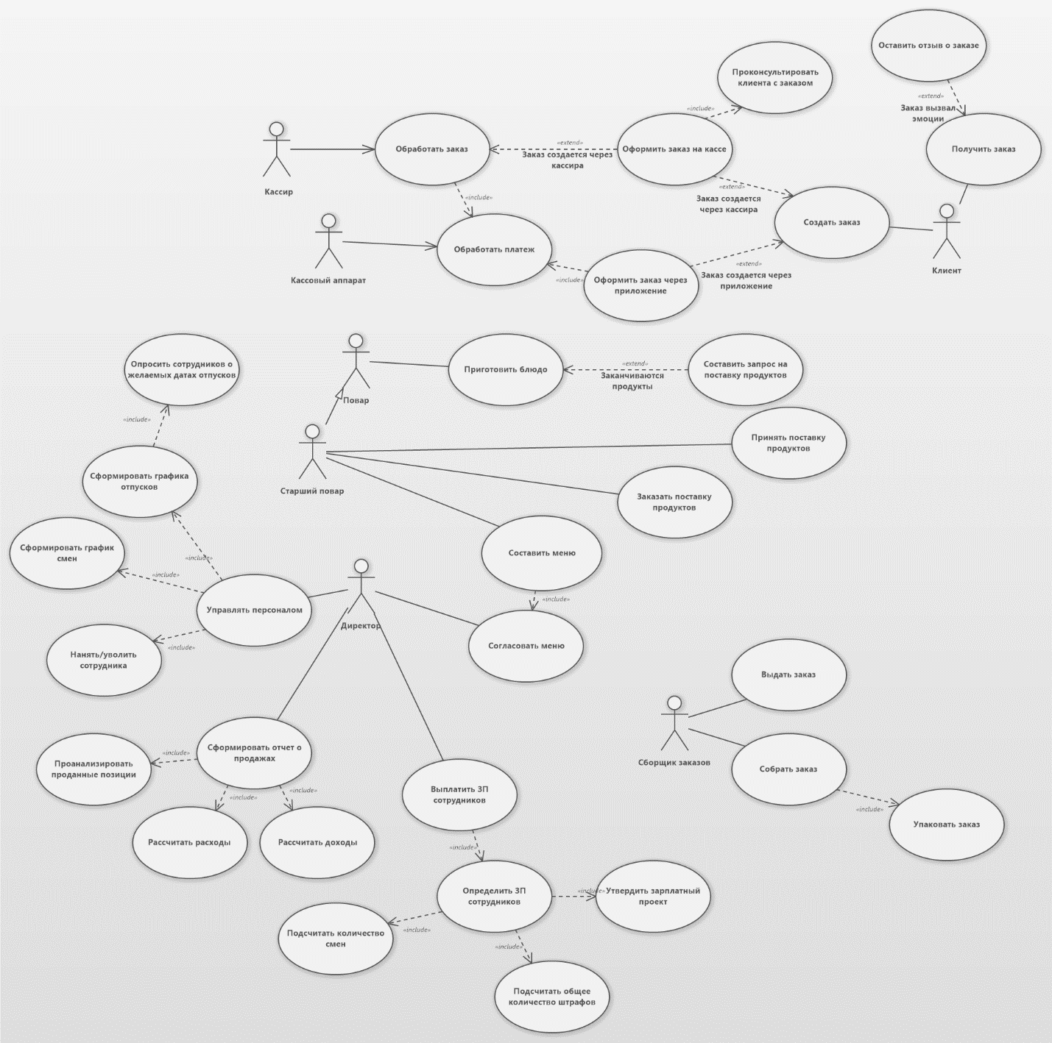
Рисунок 1 – Диаграмма вариантов использования

5. Шаблон варианта использования
Заполнение шаблона варианта использования «Создать заказ» в программе Software Ideas Modeler приведено на рисунках 2 и 3. Пункты с отработкой основного, альтернативного и аварийных сценариев была вынесена в поле документации в связи с невозможностью найти соответствующие пункты.
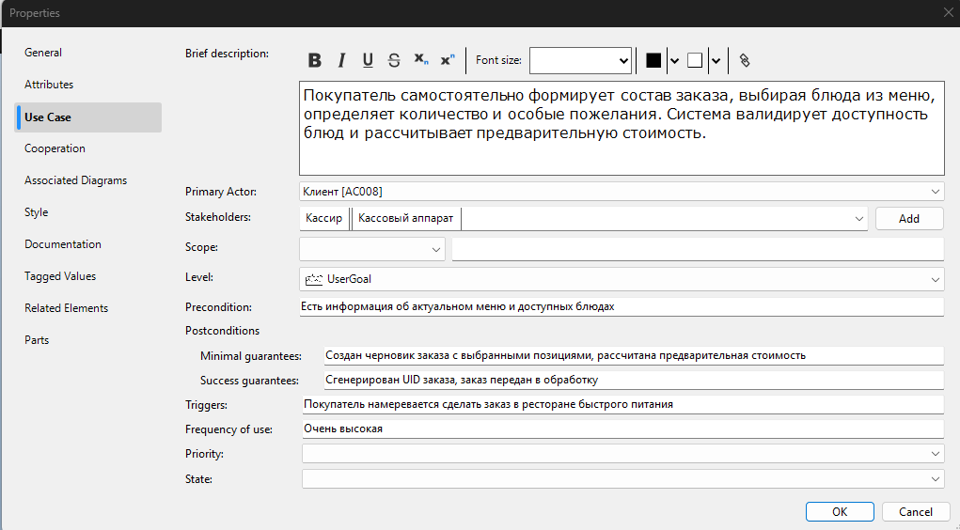
Рисунок 2 – Заполненный шаблон варианта использования, часть 1

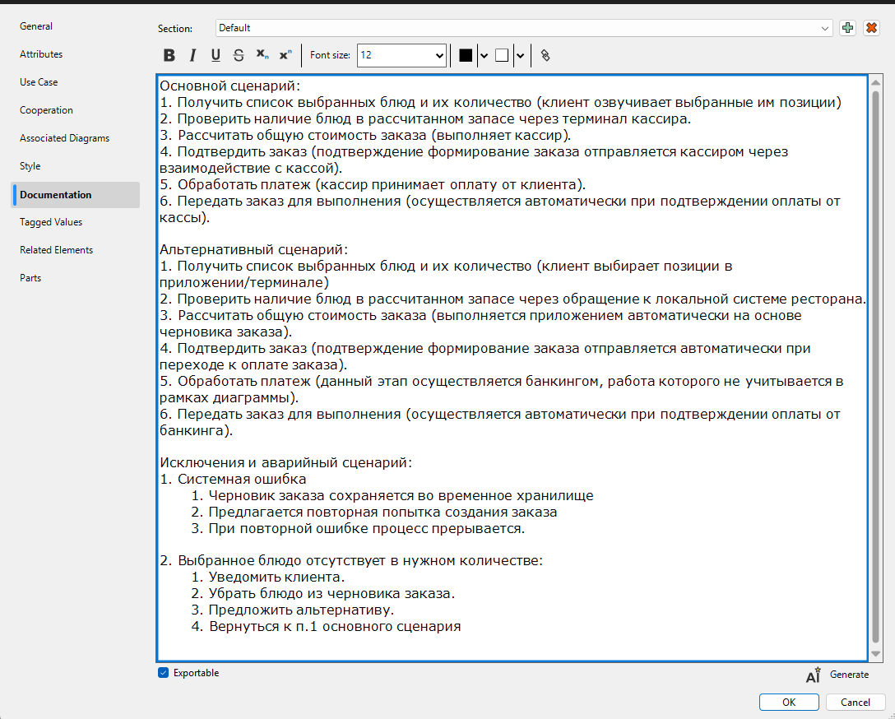
Рисунок 3 - Заполненный шаблон варианта использования, часть 2

Выводы
В ходе выполнения лабораторной работы была изучена часть такого глобального языка графического описания как UML. Была разработана диаграмма вариантов использования, описывающая работу ресторана быстрого питания. Такая диаграмма позволяет наглядно проиллюстрировать действия тех или иных типов сотрудников для нормальной работы системы.
Несомненно, подобная диаграмма является неполной, в ней упущены некоторые детали (например, работа уборщика помещений, установление прав и обязанностей сотрудников, детализация процедуры их найма и т.д.), но это было сделано с целью предупредить ее усложнение, что крайне сильно увеличило бы процесс ее разработки. И несмотря на это, разработанная диаграмма вариантов использования является достаточно полной для базового описания работы ресторана быстрого питания.

